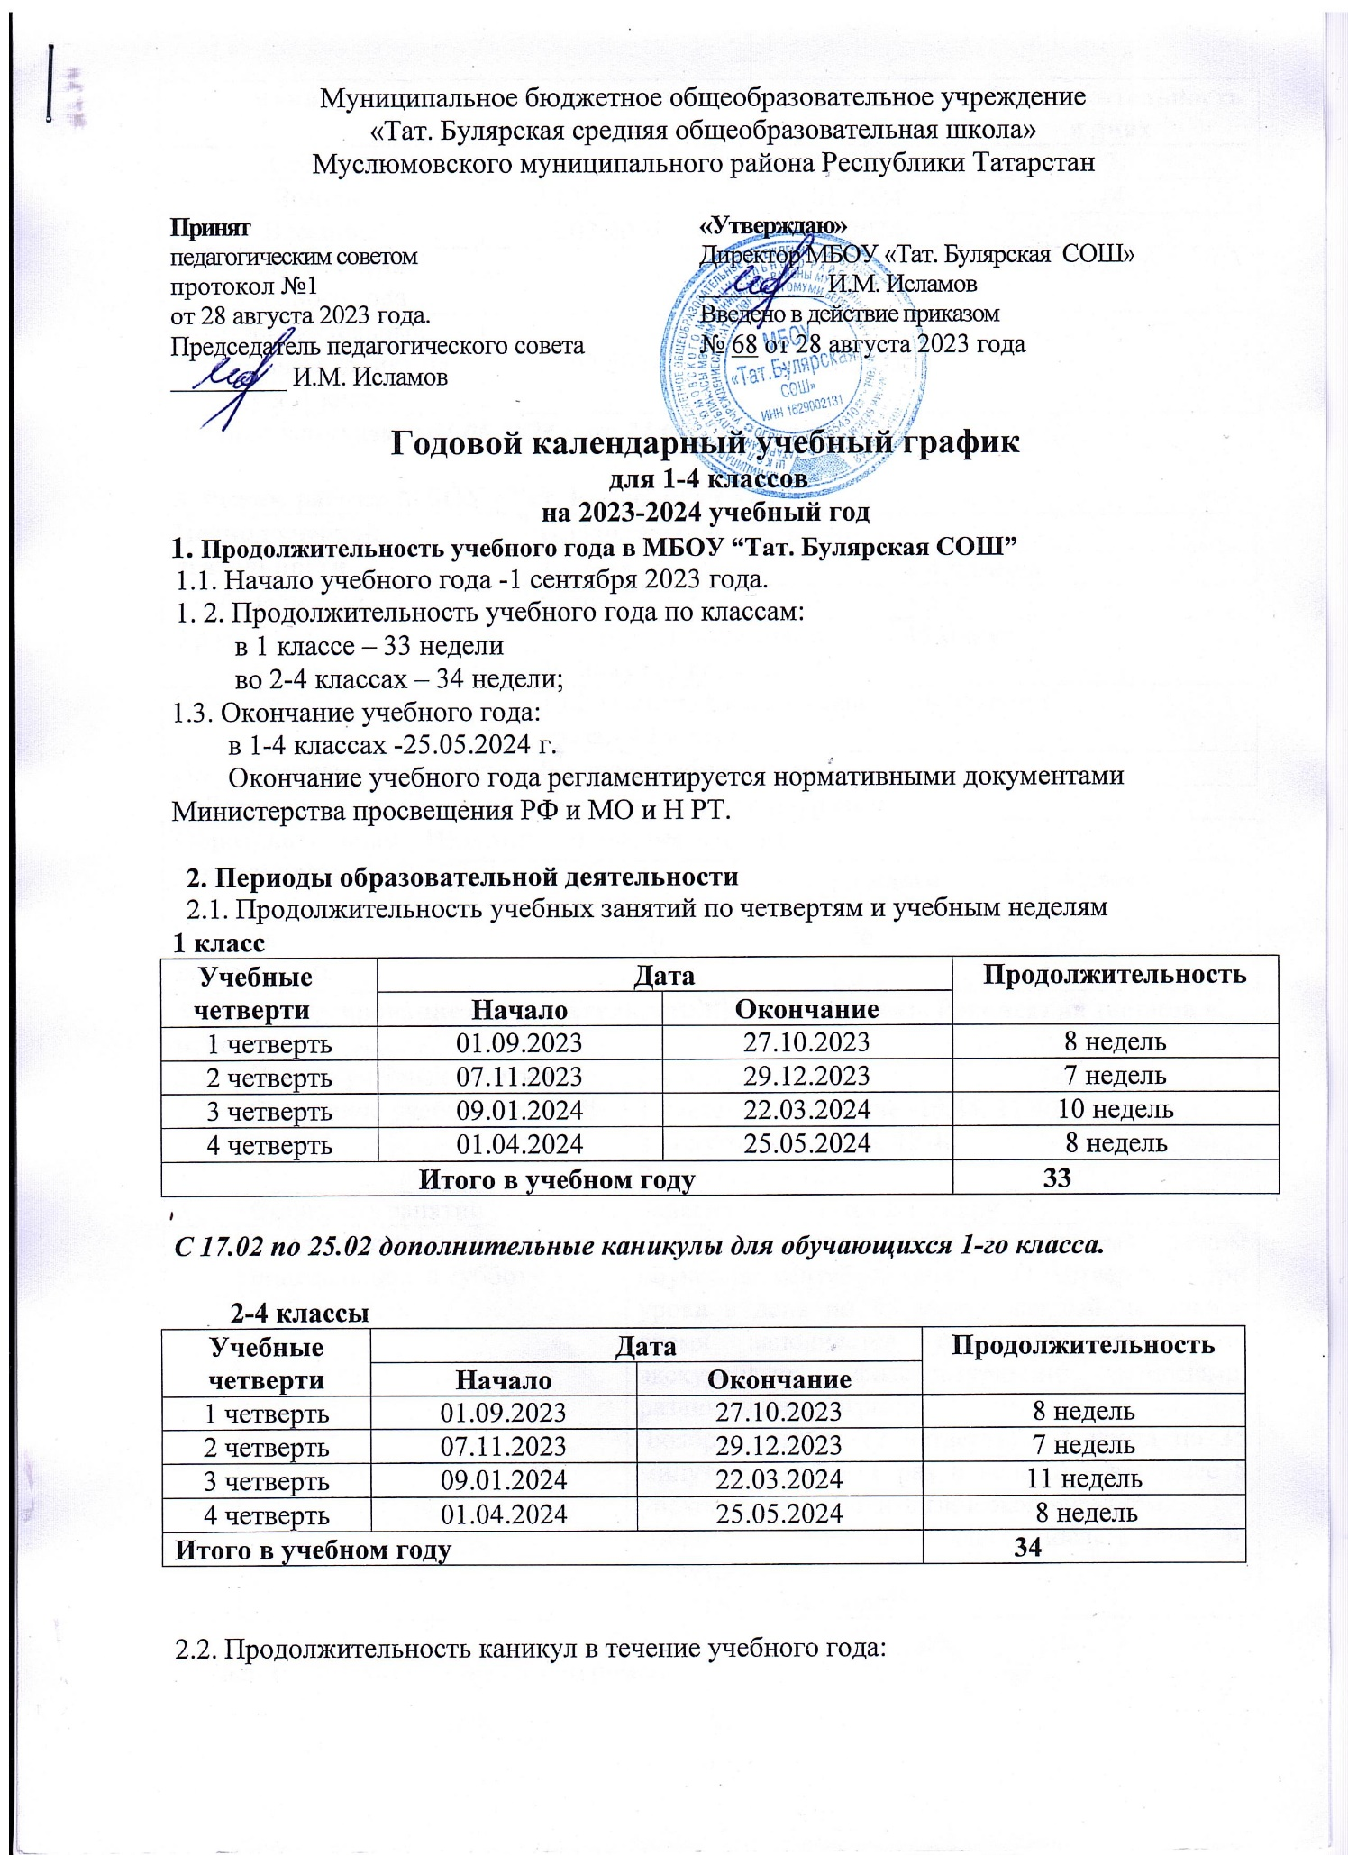

Каникулы | Дата начала каникул | Дата окончания каникул | Продолжительность в днях
Осенние | 28.10.2023 | 06.11.2023 | 7
Зимние | 30.12.2023 | 08.01.2024 | 14
Весенние | 23.03.2024 | 31.03.2024 | 9
Итого в течение учебного года |  |  | 30 дней
Дополнительные недельные каникулы для 1 класса | 17.02.2024 | 25.02.2024 | 7
Летние каникулы с 01.06.2024 г. по 31.08.2024 года.

3. Режим работы МБОУ «Тат. Булярская СОШ»
Период учебной деятельности | Продолжительность
Период учебной деятельности | 1 класс | 2-4 классы
Учебная неделя | 5 дней | 6 дней
Урок | 35 минут (1 полугодие)  40 минут (2 полугодие) | 45 минут
Перерыв | 10-20 минут, динамическая пауза - 40 минут | 10-20 минут
Промежуточная аттестация | В конце учебного года
4. Распределение образовательной недельной нагрузки
Образовательная  деятельность | Недельная нагрузка в часах
Образовательная  деятельность | 1 класс | 2 класс | 3 класс | 4 класс
Учебная деятельность | 21 | 26 | 26 | 26
5. Регламентирование образовательного процесса на день. Расписание звонков и перемен.
5.1. | Начало учебных занятий | 1-4 классы в 8.00
5.2. | Окончание учебных занятий | 1 класс – 1 полугодие -10.45, 11.40  2 полугодие - 11.45, 12.40  2-4 классы - 12.45
5.3. | Сменность занятий | Занятия проводятся в 1 смену
5.4. | Продолжительность урока с понедельника в субботу | В 1 классе используется “ступенчатый” режим обучения: сентябрь, октябрь (1 четверть) - три урока в день по 35 минут каждый, остальное время заполняется целевыми прогулками, экскурсиями, физкультурными занятиями, развивающими играми;  ноябрь, декабрь (2 четверть) - 4 урока по 35 минут каждый и 1 раз в неделю - не более 5 уроков за счет уроки физической культуры.  Динамическая пауза в 1 классе после 2 урока 40 минут.  2-4 классы – 45 минут

5.5. Расписание звонков и перемен.

1 класс (сентябрь - октябрь)
Начало | Режимное мероприятие | Окончание
8.00 | 1 урок | 8.35
8.35 | 1 перемена | 8.55
8.55 | 2 урок | 9.30
9.30 | 2 перемена  динамическая пауза | 10.10
10.10 | 3 урок | 10.45

1 класс (ноябрь-декабрь)
Начало | Режимное мероприятие | Окончание
8.00 | 1 урок | 8.35
8.35 | 1 перемена | 8.55
8.55 | 2 урок | 9.30
9.30 | 2 перемена  динамическая пауза | 10.10
10.10 | 3 урок | 10.45
10.45 | 3 перемена | 11.05
11.05 | 4 урок | 11.40

1 класс (январь - май)
Начало | Режимное мероприятие | Окончание
8.00 | 1 урок | 8.40
8.40 | 1 перемена | 8.55
8.55 | 2 урок | 9.35
9.35 | 2 перемена  динамическая пауза | 10.15
10.15 | 3 урок | 10.55
10.55 | 3 перемена | 11.05
11.05 | 4 урок | 11.45

2-4 классы
Начало | Режимное мероприятие | Окончание
8.00 | 1 урок | 8.45
8.45 | 1 перемена | 8.55
8.55 | 2 урок | 9.40
9.40 | 2 перемена | 10.00
10.00 | 3 урок | 10.45
10.45 | 3 перемена | 11.05
11.05 | 4 урок | 11.50
11.50 | 4 перемена | 12.00
12.00 | 5 урок | 12.45
12.45 | 5 перемена | 13.00

6. Внеурочная деятельность учащихся 1-4 классов: внеурочная деятельность реализуется во второй половине дня по следующим направлениям: духовно – нравственное, общекультурное, социальное, общеинтеллектуальное, спортивно- оздоровительное. Максимально допустимый недельный объём нагрузки внеурочной деятельности (в академических часах) независимо от продолжительности учебной недели, не более 10 часов.

7. Организация промежуточной аттестации
Промежуточная аттестация проводится в 1-4 классах по всем предметам учебного плана с 13 мая 2024 года по 20 мая 2024 года в соответствии с Положением о формах, периодичности, порядке текущего контроля успеваемости и промежуточной аттестации учащихся. Сроки и формы проведения промежуточной аттестации утверждаются приказом директора.

